中国科学院ARP系统VPN
升级客户端控件更新说明



SANGFOR
深圳市深信服电子科技有限公司
2012年8月

目 录
1 .前言 3
1.1 文档说明 3
2 .SSL VPN客户端控件更新过程 4
2.1 客户端自动更新 4
3 .升级异常处理方法 6
3.1 卸载旧版本SSL VPN客户端控件 6
3.2 手动安装新版本SSL VPN客户端控件 7
3.3 其他异常问题 8

.前言

文档说明
适用人员：
中国科学院（以下简称“中科院” ）ARP系统用户
文档目的：
中科院各院所计划于2012年8月进行ARP系统中的SSL VPN系统进行版本升级，SSL VPN版本升级后对现有操作系统（如WIN 7 64）、各种非IE浏览器（如Firefox，Chorme，Safari）支持得到加强；版本升级后SSL VPN客户端控件需要更新，正常情况下，客户端控件会自动更新。为方便客户端出现异常时能进行初步快速排查，恢复客户端使用，特制定此文档。

.SSL VPN客户端控件更新过程

客户端自动更新
如客户端用户之前使用过4.21版本SSL VPN登录过ARP系统，则会出现如下所示控件更新过程（以“数据备份中心”为例）：
打开IE浏览器访问SSL VPN地址，输入用户名口令，升级后首次登录会出现系统初始化的提示，如下图所示：

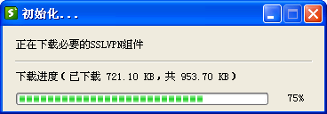
如有启用APP服务、L3VPN服务，则会出现下图所示组件下载安装过程
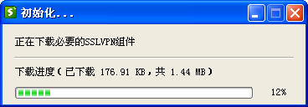
待初始化完成后，即可访问ARP系统相关资源，此时在快捷方式桌面以及托盘位置（如已经启用托盘功能）会出现如下图标


.升级异常处理方法

卸载旧版本SSL VPN客户端控件
手动安装前建议先将4.21版本控件卸载干净，卸载方法如下：
通过登录页面下载svpntool工具卸载控件，如下图所示：点击超级链接即可下载
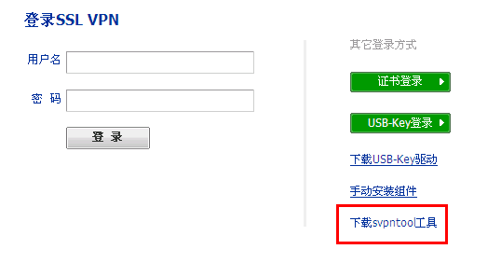
使用附件中工具，运行svpntool.exe程序（WIN 7用户建议点击鼠标右键“以管理员权限运行”）

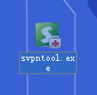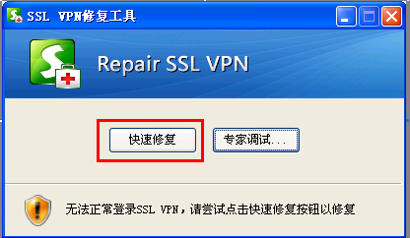
点击“快速修复”然后点击“确认”删除之前所有控件
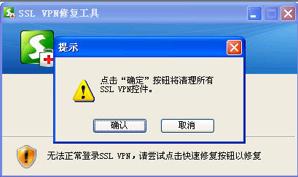
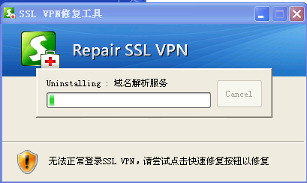

手动安装新版本SSL VPN客户端控件
当旧版本控件卸载完成后，可以手动对新版本进行安装，点击登录页面“手动下载安装组件”（如管理员未启用此功能，可以通过https://设备IP/com/install.exe）
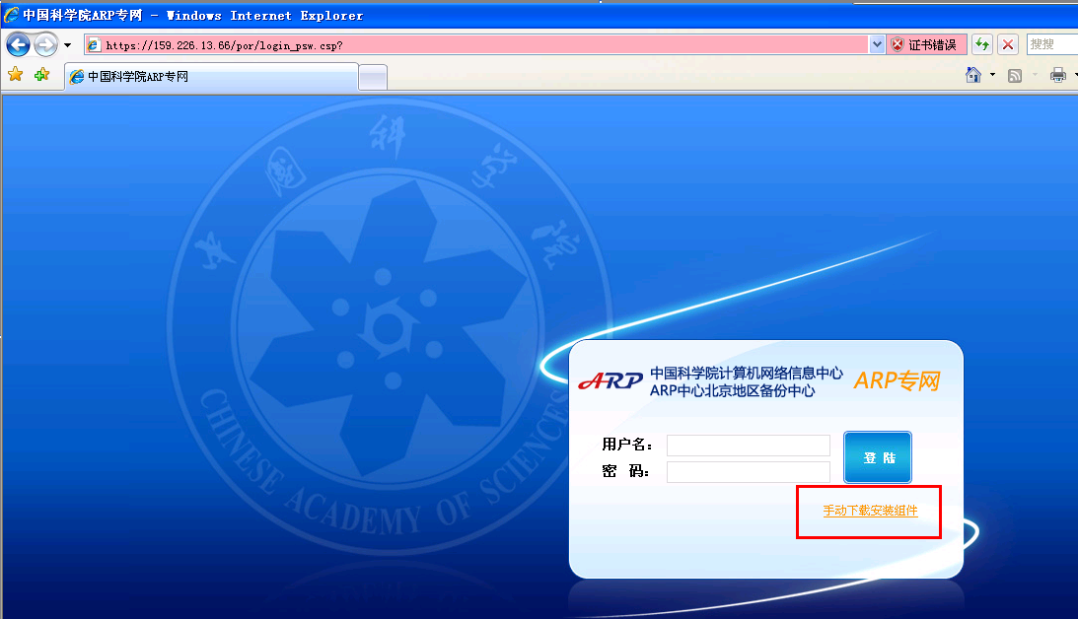
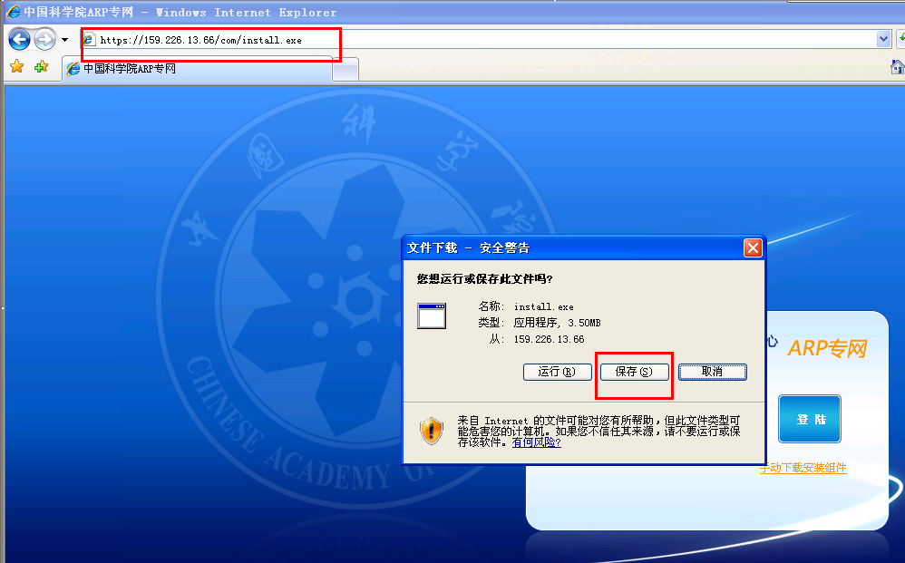
下载，将控件保存到本地安装（WIN 7用户建议点击鼠标右键选择“以管理员权限运行”）

其他异常问题
其他异常问题请致电深信服客服：
深信服全国免费客服电话：400-630-6430
深信服大客户服务部 —— 刘岩松 0755-86336169
深信服大客户服务部北京 —— 李国辉 18611716049

